EVALUACIÓN FORMATIVA
Nombre del Estudiante |  |  | Curso: 4 año A
Nombre del Estudiante |  |  | Fecha: 15 al 19 de junio
Unidad: | Números y Operaciones
O.A.(s): | Leer, escribir, comparar, ordenar números del 0 al 10.000. Identificar valor posicional (OA1) Resolver problemas rutinarios en contextos rutinarios (OA7)  Demostrar que comprenden la adición y la sustracción (OA3)
Habilidad | Comprender – Analizar - Aplicar
Docente: | Lenka Castro Carrasco | Asignatura: | Matemáticas
Hola: Recuerda que esta semana tenemos evaluaciones Formativas, es decir, no tienen nota, son para saber cuánto estás aprendiendo
I.-Encierra la letra de la respuesta correcta
1. Cinco decenas es igual a:  A. 50 unidades  B. 500 unidades  C. 50 centenas  D. 500 centenas | 2. Tres centenas equivalen a:  A. 30 unidades  B. 30 decenas  C. 300 unidades  D. 300 decenas
3. 3 centenas y 5 unidades equivalen a:  A. 335 unidades  B. 533 unidades  C. 305 unidades  D. 330 unidades | 4. El precio de la mochila de Pablo es $ 1.300. Una tienda la ofrecía en 3C más. ¿Qué precio tenía?  A. $ 1.600  B. $ 1.300  C. $ 1.000  D. $ 1.200
5. ¿Cuál de las siguientes representaciones equivale al número 489?  A. 2C + 2D + 9U  B. 4C + 8D + 9U  C. 4D + 8C + 9U  D. 2D + 8D + 9U | 6. ¿Cuál es el valor del dígito 5 en el número 35.092?  A. 5  B. 50  C. 500  D. 5.000
7. Tres unidades de mil, 5 centenas, 4 decenas y 2 unidades se escriben en cifras como:  A. 3.542  B. 30.542  C. 300.542  D. 3.000.542 | 8. Escribe el número que corresponde a la siguiente descomposición: 7UM + 5C + 2D + 4U  A. 7.347  B. 7.524  C. 7.555  D. 7.344
9. ¿Cuál de las siguientes descomposiciones numéricas corresponde a la cifra 5.049?  A. 5.000 + 40 + 9  B. 50.000 + 400 + 40 + 9  C. 50.000 + 50 + 49  D. 5.000 + 400 + 9 | 10. El valor de la cifra 5 en el número 245.197 es:  A. 50  B. 500  C. 5.000  D. 50.000

II.-
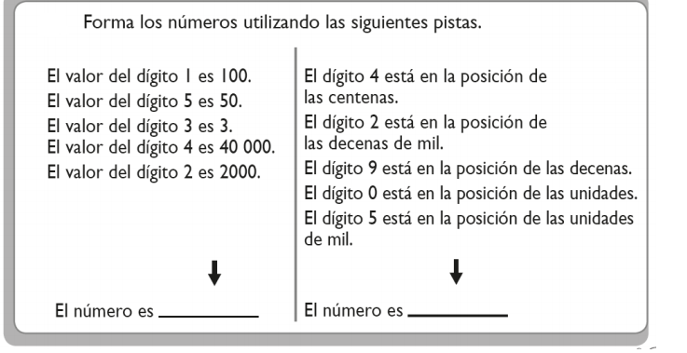
III.-
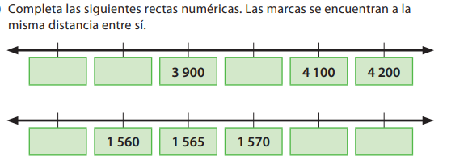
IV.-Calcula
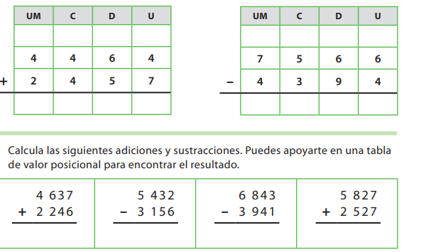

V.-Resuelve las siguientes situaciones
1.- A un concierto asistieron 898 personas a platea, 2.498 a galería norte y 1.967 a la galería sur.  Operación: | Respuesta:

2.- Luis ha reunido $4.598 y Camila $5.989 ¿Quién juntó más? ¿Cuánto más?  Operación: | Respuesta:

COMPLETA EL TICKET

